
Jaarverslag 2025
Historisch Schouwspel Den Ham.
Op zaterdag 6 december 2025 is in Den Ham het verleden rond het begin van de 19e eeuw weer tot leven gebracht.
In 2025 was het de eerste keer dat er een light versie tot uitvoering kwam.
In tegenstelling tot de uitgebreidere versies werd dit jaar niet expliciet met thema’s en uitgewerkte scenes onder regie gewerkt.
Er was een thema bedacht waarvoor leden uitgenodigd werden om daarbij zelf scenes te bedenken en uit t e werken.
Gelukkig waren er een honderdtal leden die zich aanmelden om mee te doen.
Sommigen als “losse” spelers, anderen vormden groepjes en werkten spelonderdelen uit.
Dit gegeven biedt ook naar toekomstige edities veel potentie.
Den Ham mag zich met zoveel talent daarmee rijk rekenen.
We gingen op 6 december 2025 terug naar de tijd tussen 1800 en 1850.
Onder de titel:

Reuring in ’n Ham
Dit was het thema in 2025.
Er waren weer veel personages uit die tijd te bewonderen:
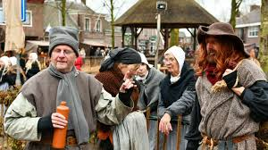
Zigeuners en zwervers;
Smokkelaars;
Heksen;
Rooie Jan en Kale Mannes;
kibbelende wijven
Deftige boeren;
Wasvrouwen, maar ook de dames van Adel;
Patriotten;
Schouten;
Spelende kinderen op en rond de Brink;
Chirurgijn;
Schooltje;
de Waag;
Het rad van Fortuin;
Sagevertellers met wenshoutjes;
Er werden verdeeld over het schouwspelterrein diverse onderdelen gespeeld, die door de spelers zelf waren uitgewerkt, o.a.
Markevergadering met enkele boeren als Markeleden;
Ook de dominee, die de waarheid kwam vertellen werd gesignaleerd;
De Chirurgijn had de hele middag druk werk en heeft menigeen van een kwaaltje verlost;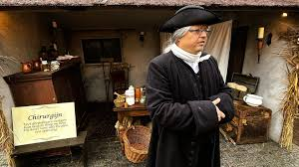 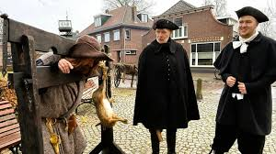
De Schouten waren ook niet werkloos en hebben vele lastposten in het gevang gezet;
Het pannenkoeken bakken was weer een schouwspel op zich en gezien de grote aantallen zijn ze prima gebakken.
Ook de verkoop van Gluhwein ten behoeve van onze vereniging viel weer goed in de smaak. De Gluhwein was aan het einde van de dag uitverkocht.
De mannen, die de vuurkorven brandende hielden hadden ook weer druk werk en werden door vele bezoekers bewonderd;
De beroemde herbergen vielen ook weer goed in de smaak en maakten het plaatje compleet.
Ook de muzikale omlijsting ontbrak deze middag niet. Zak en As liet zich weer van z’n beste kant horen. En de zingende fietser viel ook bij menig bezoeker in de smaak.

Gelukkig was ook de markt goed bezet en onze kramen in de tijd van rond 1800 gaven weer veel sfeer, dit ook al in combinatie met de lantaarntjes met kaarsen rond De Brink.
Al met al kunnen we terugzien op een geslaagde eerste versie in light vorm.
En zoals altijd bij een eerste keer zijn er wel wat aandachtspunten die bij een volgende light versie meegenomen kunnen worden.
Conform de afspraken wordt er in de even jaren een uitgebreide versie georganiseerd, dus dit jaar in 2026 gaan we daar weer voor.
Op naar zaterdag 12 december 2026!
